ГАУ ДПО ИРО ОО
Региональный центр туризма и краеведения
I Этап областных соревнований по спортивному ориентированию
«Времена года»
Техническая информация по дистанции 16.02.2024
Место проведения: парк Зауральная роща
Место старта: спортивная база ОрГМУ. Старт в 11:00, согласно стартовому протоколу, интервал 1 минута. Старт по стартовой станции.
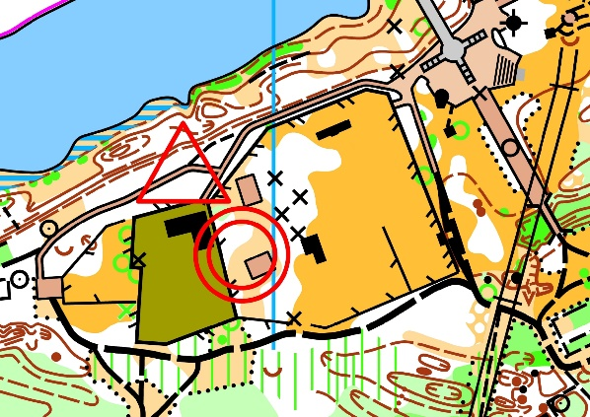
Система отметки: электронная – SFR.
Карта А4.
Масштаб = 1:5000
Дистанция ЛГ-маркированная трасса.
Карта летняя.
Отметка чипом на старте и финише.
Отметка на контрольном пункте осуществляется проколом в контрольную карту.
Результатом является время прохождения дистанции с учётом штрафных минут за неправильные проколы в карте.
Параметры дистанции.
Группа | Маркировка | Длина дистанции
МЖ родители, МЖ новичок, МЖ 10, МЖ студенты. | Зелёная | До 1500м
МЖ 12, МЖ 14 | Синяя | До 2000м
МЖ 16, МЖ 18, МЖ | Красная | До 3000м

Спортсмены самостоятельно очищают чипы в предстартовой зоне. Чип выдаётся так же в предстартовой зоне.
Штраф за отметку КП в карте:
От 2 мм до 5 мм – 1 минута
От 5 мм до 10 мм – 2 минуты
От 10 мм и более – 3 минуты

